Сюжетная аппликация по сказке «Кошкин дом»
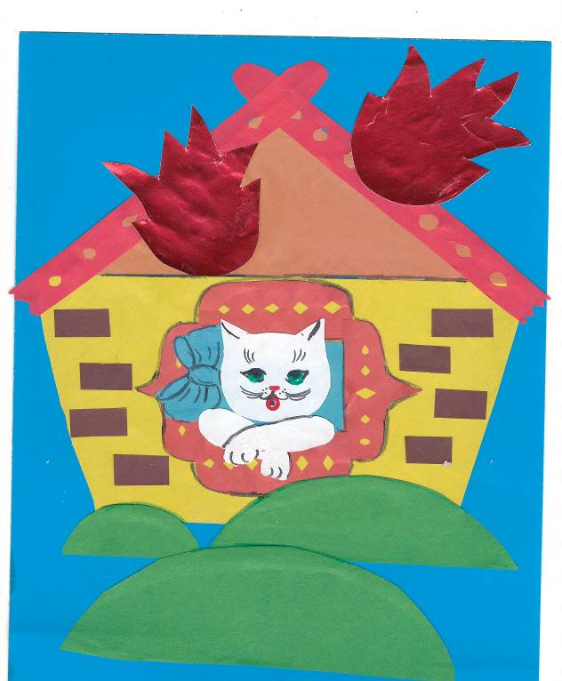

Материалы для работы:
- 1 лист цветного картона (основа)
- цветная бумага или ткань
- белая бумага для ксерокса
- ножницы
- простой карандаш
- клей - карандаш
- маркер черного цвета или фломастер
- салфетки бумажные и матерчатые.
Ход работы:
Выбрать цветной картон, основа
Вырезаем полукруги из зелёной бумаги, холмы
Для основы домика берем квадрат желтого или оранжевого цвета.
Квадрат любого цвета, разрезаем по диагонали, получаем треугольник крышу.
Для окна берём маленький квадрат бумаги любого цвета, по шаблону вырезаем ставни, размещаем окошки на домиках.
Из полоски темного цвета вырезаем кирпичи дома.
Размещаем на картоне холмы, крышу и основу дома, окна ставни, кирпичи.
По шаблону из оранжевой и красной бумаги вырезаем пламя огня.
Вырезаем части тела кошки: голову передние лапы.
Собираем элементы кошки в единую фигуру.
Наносим ровным слоем клей на детали композиции, поочередно приклеиваем.
Прорисовываем срубы дома, крышу, пламя, усы, глаза, ногти, нос животного.

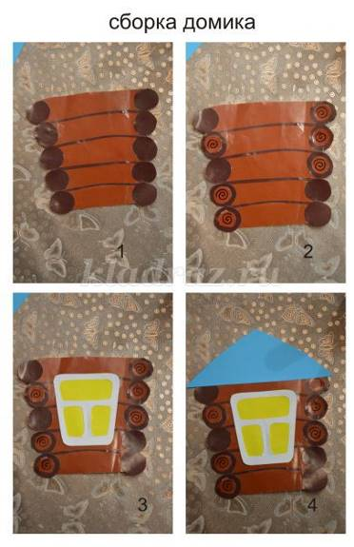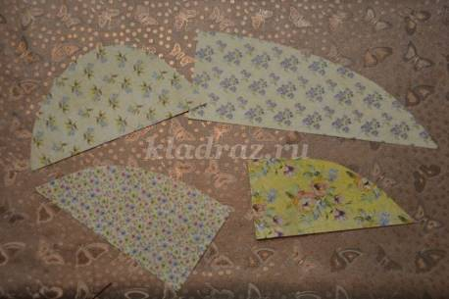 Холмы.
.

